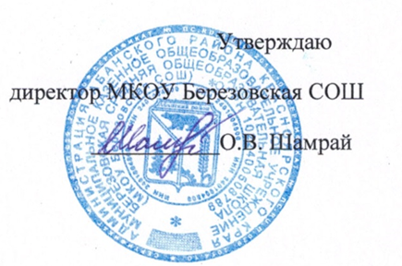

План спортивных мероприятий на 2023-2024 год

№ | название | Возраст,  категория | программа | Место проведения, дата
 |  |  |  | Школа | село | район
 | Кросс «Золотая осень» |  |  | сентябрь
 | Волейбол (жен) «Осенний кубок» | Сельские жители | ШСК |  | октябрь
 | Волейбол (муж) «Осенний кубок» | Сельские жители | ШСК |  | ноябрь
 | Н.теннис | 2009 г.р. и младше | ПСИ | февраль
 | Волейбол (дев) | 7-11 кл | ПСИ | январь
 | Волейбол (юн) | 7-11 кл | ПСИ | декабрь
 | Белая ладья | 2010 г.р. | ШСК | декабрь
 | Новогодние эстафеты | 1-4 кл | ШСК | декабрь
 | Лыжные гонки | с/ж | ШСК |  | январь
 | Быстрая лыжня | 2010-2011г.р  2012-2013г.р |  | январь
 | Семейные старты |  | ШСК | январь | январь
 | Оранжевый мяч (м) | 1,2 группа | ШСК | январь
 | волейбол | с\ж | ШСК |  | февраль
 | Лыжные гонки | 1-11 кл | СОШ | февраль
 | Оранжевый мяч (дев) | 1,2 группа | ШСК | январь
 | волейбол | с/ж (ж) | ШСК |  | март
 | Настольный теннис | с/ж | ШСК |  | апрель
 | Мини футбол (д) | 2006-2008г.р | ПСИ | Январь
 | Мини футбол (ю) | 2006-2008г.р | ПСИ | январь
 | эстафеты | 1-4 кл | СОШ | апрель
 | «Президентские состязания» |  |  | март
 | легкая атлетика | с/ж | ШСК |  | май
 | Легкая атлетика | 2009-2010г.р  2011-2012г.р  2013-2014г.р | ПСИ | сентябрь

